День неизвестного солдата –
новая памятная дата в календаре России.
3 декабря мы отдаем память всем тем, кто погиб на фронтах и чьи имена так и не удалось установить. Именно эта дата была выбрана в связи с тем, что 3 декабря
1966 года прах неизвестного солдата был перенесен из братской могилы и торжественно захоронен в Александровском саду в Москве у стен Кремля.
На плите, лежащей на могиле Неизвестного солдата, сделана надпись:
"Имя твое неизвестно.
Подвиг твой бессмертен".

8 мая 1967 года на месте захоронения открыт мемориальный архитектурный ансамбль «Могила Неизвестного солдата».

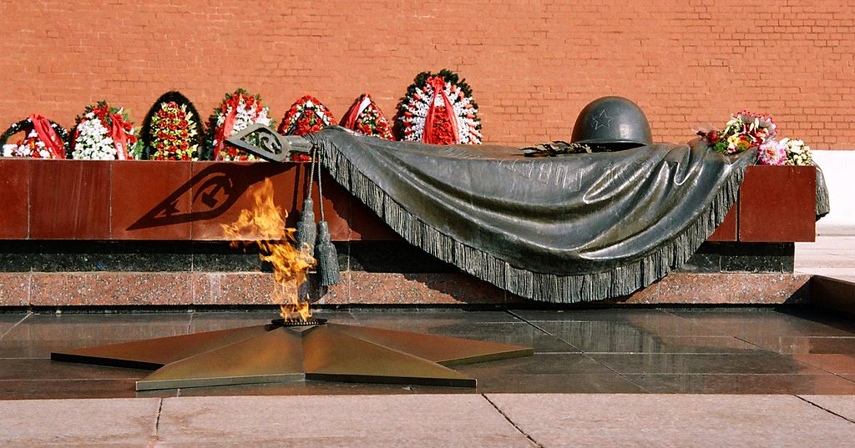

В этот же день на могиле неизвестного солдата зажжен Вечный огонь Славы. Он горит в любую погоду: зимой и летом, в любое время суток: днем и ночью, не давая угаснуть человеческой памяти…
День неизвестного солдата – это не только день памяти погибших в годы Великой Отечественной войны, но и дата, которая объединит всех погибших и пропавших без вести во время войн и военных конфликтов.
Это дань благодарности всем, кто погиб на фронтах, память о каждом солдате, защищавшем нашу Родину, и на чьи могилы не могут прийти их родственники и потомки.
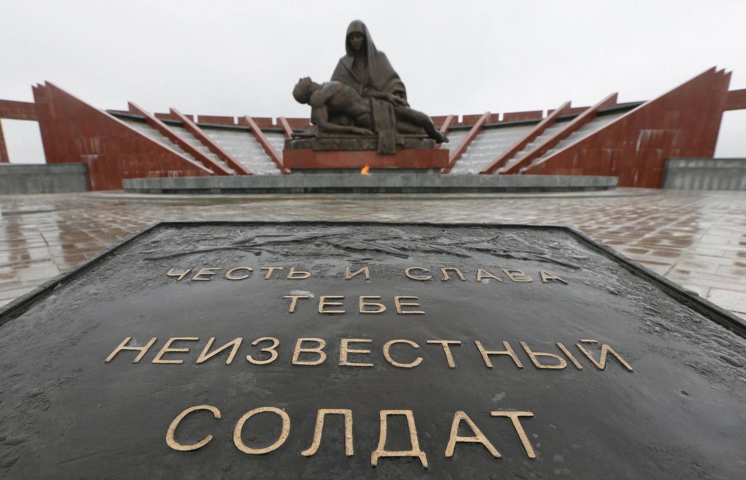

Но все они – герои своей страны – живы в памяти людской, поэтому важно бережно хранить и передавать от поколения к поколению эту память.
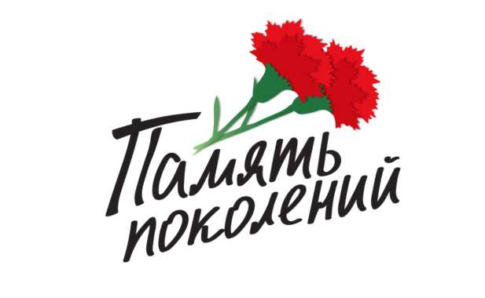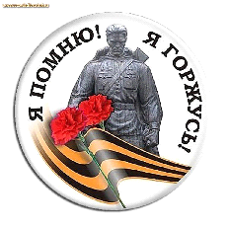

Ярко звёзды горят,
И в кремлёвском саду
Неизвестный солдат
Спит у всех на виду.

Над гранитной плитой
Вечный свет негасим.
Вся страна сиротой
Наклонилась над ним.

Он не сдал автомат
И пилотку свою.
Неизвестный солдат
Пал в жестоком бою.

Неизвестный солдат,
Чей-то сын или брат,
Он с войны никогда
Не вернётся назад.

Ярко звёзды горят,
И в кремлёвском саду
Неизвестный солдат
Спит у всех на виду.

Установление Дня неизвестного солдата - это дань благодарности всем тем, кто погиб на фронтах и на чьи могилы не могут прийти их родственники и потомки.
Только одна Великая Отечественная война поглотила в своем пламени 5 миллионов человек, даже не спросив напоследок, как их зовут. Но пропасть без вести - не значит раствориться во тьме истории. Они живы в памяти людской, которая бережно хранится и передается от поколения к поколению. Тем более что сегодня российское общество как никогда едино в отношении к своим героям. Настоящий закон - это наш общий земной поклон людям, которые ценой своей жизни сберегли Россию.
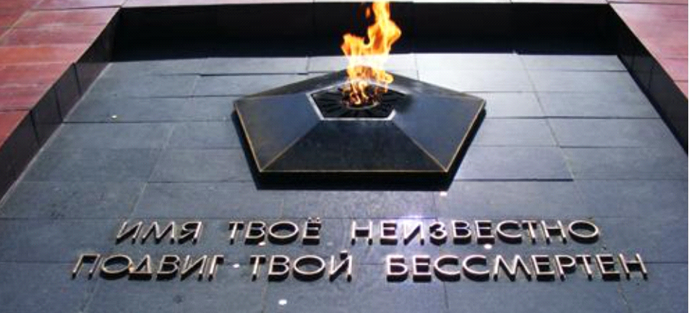

Имя твое неизвестно, солдат!
Был ты отец, или сын, или брат,
Звали тебя Иван иль Василий.
Жизнь ты отдал во спасенье России.
Нами твой подвиг, солдат, не забыт —
Вечный огонь на могиле горит,
Звезды салюта в небо летят,
Помним тебя, Неизвестный Солдат!

В городе Невинномысске есть мемориал «Братские могилы погибших в годы Великой Отечественной войны».
Братские и одиночные могилы расположены в старой черте города, на территории небольшого парка, ул. Ленина, 63 «а» (городской парк культуры и отдыха), захоронения 1943-1945 гг..
Идея создания единого мемориального комплекса на месте одиночных и братских могил, принадлежала ветерану ВОВ Григорию Алексеевичу Сигачеву. Воплотил ее в жизнь известный Ставропольский скульптор Василий Чуйков. В 2014 году при финансовой поддержке АО «Невинномысский Азот» проведена реконструкция мемориального комплекса.
Воинские захоронения, представляющие собой шесть надгробий, объединенных в единый мемориальный комплекс. По середине мемориального комплекса возвышается стальной факел, символизирующий память о погибших.
1 могила — одиночная могила неизвестного солдата, на которой высечены слова «Имя твое неизвестно, подвиг твой бессмертен». Неизвестный солдат, погибший при бомбежке станции Невинномысской.

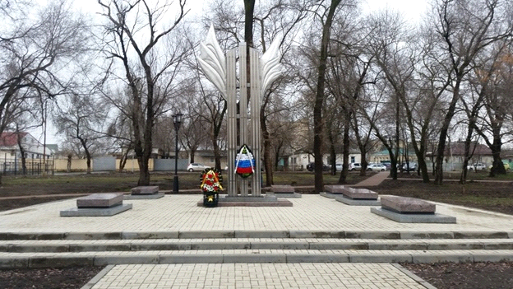

Ребята из МБОУ СОШ №3 ежегодно возлагают цветы на могилу Неизвестного солдата. В этом году они сделают то же самое.
